

# NIÊN LUẬN CƠ SỞ NGÀNH: CÔNG NGHỆ THÔNG TIN

**XÂY DỰNG WEBSITE BÁN BẤT ĐỘNG SẢN**

Sinh viên thực hiện Giảng viên hướng dẫn

Trần Nhật Hào ThS. Sử Kim Anh B2014831

Công Nghệ Thông Tin Khóa 46



# NIÊN LUẬN CƠ SỞ NGÀNH: CÔNG NGHỆ THÔNG TIN

**XÂY DỰNG WEBSITE BÁN BẤT ĐỘNG SẢN**

Sinh viên thực hiện Giảng viên hướng dẫn

Trần Nhật Hào ThS. Sử Kim Anh B2014831

Công Nghệ Thông Tin Khóa 46

# NHẬN XÉT CỦA GIẢNG VIÊN HƯỚNG DẪN

……………………………………………………………………………………………….

……………………………………………………………………………………………….

……………………………………………………………………………………………….

……………………………………………………………………………………………….

……………………………………………………………………………………………….

……………………………………………………………………………………………….

……………………………………………………………………………………………….

……………………………………………………………………………………………….

……………………………………………………………………………………………….

……………………………………………………………………………………………….

……………………………………………………………………………………………….

……………………………………………………………………………………………….

……………………………………………………………………………………………….

……………………………………………………………………………………………….

……………………………………………………………………………………………….

……………………………………………………………………………………………….

……………………………………………………………………………………………….

……………………………………………………………………………………………….

……………………………………………………………………………………………….

……………………………………………………………………………………………….

……………………………………………………………………………………………….

Cần Thơ, Ngày…Tháng…Năm… Giảng viên hướng dẫn

# LỜI CẢM ƠN

Lời đầu tiên em xin gởi lời cảm ơn chân thành và sâu sắc đến giảng viên cô Sử Kim Anh – Người trực tiếp hướng dẫn và giúp đỡ em trong quá trình làm bài để có được một bài niên luận cơ sở như hiện nay.

Được phân công và hướng dẫn của Cô em đã tiếp tục thiết kế và phát triển một website “Bán bất động sản”. Để hoàn thành tốt niên luận cơ sở này em cảm ơn cô đã tạo điều kiện, định hướng và đồng hành cùng em trong suốt quá trình làm bài.

Tuy có nhiều cố gắng để hoàn thành đề tài cách tốt nhất, nhưng do vẫn còn hạn chế về kiến thức và thiếu kinh nghiệm trong việc lập trình nên đề tài vẫn còn nhiều sai sót.

Em rất mong nhận được góp ý của cô để đề tài có thể hoàn chỉnh hơn, đồng thời tạo điều kiện cho quá trình nghiên cứu về sao có nhiều hiệu quả hơn bây giờ.

Cuối cùng em xin gửi lời chúc đến cô, chúc cô dồi dào sức khỏe và ngày càng thành công hơn trên con đường giảng dạy của mình.

Em xin chân thành cảm ơn Cô.

Hòa An, ngày…tháng…năm… Sinh viên thực hiện

Trần Nhật Hào

# Mục Lục

NHẬN XÉT CỦA GIẢNG VIÊN HƯỚNG DẪN 1

LỜI CẢM ƠN 2

TÓM TẮT VẤN ĐỀ 6

ABSTRACT 7

Phần I: GIỚI THIỆU 8

1. Đặt vấn đề 8
2. Mục tiêu đề tài 8
3. Phạm vi ứng dụng 9
4. Phương pháp để tiến hành việc nghiên cứu 9
   1. Thu thập thông tin. 9
   2. Phương pháp nghiên cứu. 9
   3. Phương pháp để tiến hành bắt đầu nghiên cứu. 10
   4. Công nghệ và công cụ cần có. 10
      1. Công nghệ 10
      2. Công cụ 10
5. Nội dung nghiên cứu 10
   1. Có hai nội dung nghiên cứu: 10
   2. Đối với Admin người quản trị 10
   3. Đối với khách hàng người sử dụng 11
   4. Qúa trình thực hiện công việc. 11

Phần II: Nội Dung 12

Chương 1: Cơ sở lý thuyết. 12

1. ASP.NET MVC 12
   1. Định nghĩa 12
   2. Đặc điểm. 12
   3. Ưu điểm của Asp.net mô hình MVC 13
2. Data entity framework. 13
   1. Định nghĩa 13
   2. Đặc điểm. 14
3. HTML, CSS, BOOSTRAP 14
   1. HTML. 14
      1. Định nghĩa HTML. 14
      2. Ưu điểm 14
      3. Nhược điểm 15
   2. CSS 15
      1. Định nghĩa CSS 15
   3. Boostrap 16
4. Hệ quản trị cơ sở dữ liệu SQLserver. 16
   1. Định nghĩa cơ sở dữ liệu SQLserver. 16
   2. Ưu điểm của SQLserver. 17
   3. Nhược điểm của SQLserver 17

Chương 2: Đặc tả yêu cầu 18

1. Sơ đồ usecase và mô tả. 18

Hình 1. Sơ đồ usecase của hệ thống 18

1. Mô tả. 18
2. Các yêu cầu chức năng chính 20
   1. Chức năng đăng ký tài khoản 20
      1. Sơ đồ 20

Hình 2. Sơ đồ chức năng đăng ký 20

* + 1. Mô tả 20
  1. Chức năng đăng nhập. 21
     1. Sơ đồ 21

Hình 3. Sơ đồ chức năng đăng nhập 21

* + 1. Mô tả 21
  1. Chức năng tìm kiếm sản phẩm 22
     1. Sơ đồ. 22

Hình 4. Sơ đồ chức năng tìm kiếm 22

* + 1. Mô tả. 22
  1. Chức năng thanh toán. 23
     1. Sơ đồ. 23

Hình 5. Sơ đồ chức năng thanh toán. 23

* + 1. Mô tả. 23

1. Các yêu cầu phi chức năng. 24
   1. Yêu cầu thực thi 24
   2. Yêu cầu bảo mật 24
   3. Chất lượng 24

Chương 3: Thiết kế, cài đặt, giao diện trang web. 25

1. Thiết kế mô hình dữ liệu 25

Hình 6. Sơ đồ mô hình dữ liệu CDM. 25

1. Cơ sở dữ liệu. 25
   1. Các bảng có trong bài. 25
   2. Chi tiết các bảng 26
      1. Bảng danh mục sản phẩm 26
      2. Bảng đặt hàng 26
      3. Bảng chi tiết đặt hàng 26
      4. Bảng hãng sản xuất. 27
      5. Bảng khách hàng 27
      6. Bảng thông tin bài viết. 27
      7. Bảng nhân viên 28
      8. Bảng sản phẩm 28
      9. Bảng tình trạng sản phẩm 29
      10. Bảng danh mục con 29
      11. Bảng comment (bình luận) 29
      12. Bảng thông tin kỹ thuật (dành cho sản phẩm công nghệ). 29
      13. Bảng hình ảnh sản phẩm (hình ảnh chi tiết sản phẩm (nếu có)) 30
2. Giao diện trang web. 31
   1. Giao diện trang Admin. 31

Hình 7. Giao diện trang Admin. 31

* 1. Giao diện đăng nhập. 31

Hình 8. Giao diện đăng nhập. 31

* 1. Giao diện sản phẩm. 32

Hình 9. Giao diện sản phẩm. 32

* 1. Thanh toán đơn hàng. 32

Hình 10. Thanh toán đơn hàng 32

* 1. Giao diện đăng ký tài khoản. 33

Hình 11. Giao diện đăng ký. 33

* 1. Khách hàng bình luận sản phẩm. 33

Hình 12. Bình luận sản phẩm. 33

* 1. Chọn lọc sản phẩm theo gợi ý 34

Hình 13. Chọn lọc sản phẩm. 34

Phần III: Kết luận 34

1. Kết quả đạt được. 34
   1. Thuận lợi. 34
   2. Khó khăn 34
2. Hướng phát triển cho trang web. 34

Phần IV: Tài liệu và nguồn tham khảo. 35

# TÓM TẮT VẤN ĐỀ

Đại dịch COVID-19 cùng với xu hướng toàn cầu hóa công nghệ đã ảnh hưởng không nhỏ đến hành vi của người tiêu dùng, từ mua sắm truyền thống (offline) sang mua sắm trực tuyến (online), đã thúc đẩy thương mại điện tử lên hàng đầu.

Kể từ khi đại dịch COVID-19 bùng phát vào cuối tháng 3/2020, thói quen mua sắm của người tiêu dùng có nhiều thay đổi. Các hoạt động mua sắm bên ngoài như siêu thị, cửa hàng hay chợ truyền thống được người tiêu dùng giảm tối thiểu, thay vào đó là xu hướng tăng cường, tập trung hơn cho những chi tiêu có thể thực hiện tại nhà.

Có thể thấy, COVID-19 đã tạo ra sự thay đổi mạnh mẽ trong hành vi của người tiêu dùng, hướng đến mua sắm online nhiều hơn và có thể sẽ biến nó thành thói quen ngay cả sau đại dịch COVID-19, các cửa hàng hoạt động lại thì một điều khó thay đổi là xu hướng thương mại điện tử vẫn phát triển. Và trong cuộc sống hiện nay, một chiếc điện thoại đã không còn quá xa lạ đối với mọi người.

Từ những vấn đề trên, em đã lên ý tưởng thiết kế một trang web bán phụ kiện điện thoại: “Website bán phụ kiện điện thoại”.

Website được xây dựng dựa trên những công nghệ mới và đang phát triển hiện nay như: Mô hình MVC, sử dụng HTML và CSS, sử dụng boostrap, sử dụng jquery, website được xây dựng dưới dạng client/server. Sử dụng hệ quản trị cơ sở dữ liệu mySQl để lưu trữ dữ liệu. Website tuy cơ bản nhưng đáp ứng đủ các yêu cầu như thêm, sửa, xóa, đăng nhập, đăng ký.

# ABSTRACT

The COVID-19 pandemic along with the trend of technology globalization has significantly affected consumer behavior, from traditional (offline) to online (online) shopping, has promoted e-commerce. death to the top.

Since the outbreak of the COVID-19 pandemic at the end of March 2020, consumers' shopping habits have changed a lot. Outward shopping activities such as supermarkets, shops or traditional markets are minimized by consumers, and instead tend to be increased, with more focus on spending that can be done at home.

It can be seen that COVID-19 has created a drastic change in consumer behavior, towards more online shopping and will probably turn it into a habit even after the COVID-19 pandemic. If the store is back in operation, one thing that is difficult to change is that the trend of e-commerce is still developing. And in today's life, a phone is no longer strange to everyone.

From the above problems, I came up with the idea to design a website selling phone accessories: "Website for selling phone accessories".

Website is built based on new and developing technologies such as: MVC model,

using HTML and CSS, using boostrap, using jquery, the website is built as a

client/server. Use the database management system mySQl to store data.

The website is basic but meets all the requirements such as adding, editing, deleting,

logging in, and registering.

# Phần I: GIỚI THIỆU

# Đặt vấn đề

Chúng ta đã và đang sống trong một thế kỷ văn minh hiện đại nhất của loài người, với những công nghệ phát triển vượt bậc, đặc biệt là lình vực của Công Nghệ Thông Tin đã và đang thay đổi cuộc sống của con người để có thể từng bước tốt hơn. Với sự phát triển mạnh mẽ đó, phải kể đến là lĩnh vực thương mại điện từ, một lĩnh vực có lẽ cũng khá quen thuộc với mọi người, nhưng trong giai đoạn dịch Covid-19 này thì đây là một lĩnh vực cực kỳ hot, góp phần không nhỏ vào nhu cầu mua sắm của người dân và phòng chống dịch bệnh hiệu quả.

Thương mại điện tử là các dịch vụ liên quan đến các giao dịch thương mại trao đổi hàng hóa và dịch vụ giữa các nhóm (cá nhân) mang tính điện tử chủ yếu thông qua các hệ thống có nền tảng dựa trên Internet. Các kỹ thuật thông tin liên lạc có thể là email, EDI, Internet và Extranet có thể được dùng để hỗ trợ thương mại điện tử. Trong nền kinh tế hiện nay, cùng với xu thế toàn cầu hoá nền kinh tế thế giới. Đặc biệt đó là tình hình dịch bệnh ngày càng phức tạp, chúng ta dễ dàng nhận ra tầm quan trọng và tính tất yếu của thương mại điện tử. Với những thao tác đơn giản trên máy có nối mạng Internet bạn sẽ có tận tay những gì mình cần mà không phải mất nhiều thời gian. Bạn chỉ cần vào các trang dịch vụ thương mại điện tử, làm theo hướng dẫn và click vào những gì bạn cần. Vừa có thể tiết kiệm thời gian so với khi mua hàng trực tiếp, vừa góp phần chống dịch hiệu quả. Để đi sâu vào vấn đề em xin trình bày một ý tưởng thiết kế website của mình.

# Mục tiêu đề tài:

Thiết kế một website thương mai điện tử dễ dàng sử dụng, dễ tiếp cận được với mọi người, mọi lứa tuổi. Đem lại sự hiệu quả so với khi mua bất động sản trực tiếp. Nắm được các kỹ năng cơ bản của lập trình và các công cụ để tạo dựng một website hoàn chỉnh. Có đủ các tính năng cần có của một trang web bất động sản, đem lại sự tin tưởng cho người dùng.

# Phạm vi ứng dụng

Phạm vi ứng dụng của đề tài hướng đến các cá nhân tập thể đang kinh doanh bất động sản và các khách hàng đang có nhu cầu tìm bất động sản thông qua hình thức online.

Đối với chủ sở hữu, website cung cấp cho Admin những điều cần thiết để đưa thông tin sản phẩm của mình đến người khách hàng như: hình ảnh, thông tin chi tiết sản phẩm, đơn giá mặt hàng… để khách hàng có thể tiện theo dõi.

Đối với khách hàng, website cung cấp cho người dùng một giao diện đẹp mắt, thu hút sự theo dõi hiếu kỳ của khách hàng khi lướt đến. Sau khi xem xong có thể đặt mua hoặc trao đổi thông tin và các tùy chọn khác phù hợp nhu cầu.

# Phương pháp để tiến hành việc nghiên cứu

## *Thu thập thông tin.*

Thực hiện thu thập thông tin từ các website khác về vấn đề mua bán và quảng cáo sản phẩm. Tìm hiểu thông tin về xây dựng và thiết kế một website với nhiệm vụ chính là mua bán bất động sản online. Tham khảo thêm một vài website như FPT.com.vn, Shoppe, Lazada,…Tham khảo tài liệu của các anh chị khóa trước và tham khảo trên mạng Youtube.

Xác định được hai nhóm người dùng chính là: chủ web (Admin) và khách hàng. Phân tích các yêu cầu của từng nhóm người dùng.

## *Phương pháp nghiên cứu.*

Tìm và ôn lại những kiến thức đã học ở các môn như: Phân tích và thiết kế hệ thống thông tin, quản trị dữ liệu, cơ sở dữ liệu.

Nghiên cứu các ngôn ngữ chuyên dùng để lập trình web và các môn đã và đang học như: Nhập môn lập trình web và công nghệ web.

## *Phương pháp để tiến hành bắt đầu nghiên cứu.*

Để tiến hành thực hiện phải trải qua các quá trình như: Tìm hiểu vấn đề, phân tích vấn đề, thiết kế, xây dựng các chức năng cần có, cuối cùng là kiểm tra lại.

* + - Tìm hiểu vấn đề: theo dõi nhu cầu của khách hàng đối với hình thức mua bán bất động sản online trong khi vẫn ở nhà.
    - Phân tích: xây dựng các chức năng và nhiệm vụ cần có của một trang web, phân tích các đối tượng sử dụng.
    - Thiết kế: Thiết kế giao diện cho trang web, thiết kế các chức năng và thiết kế cơ sở dữ liệu cần thiết.
    - Xây dựng các chức năng: Chức năng thêm sửa xóa thông tin sản phẩm đối với Admin. Chức năng xem thông tin, chi tiết sản phẩm, chức năng liên hệ người bán sản phẩm đối với khách hàng.
    - Kiểm tra: kiểm tra lại trang web đang hoạt động, kiểm tra các chức năng của trang web, sửa lại các lỗi khi thực hiện.

## *Công nghệ và công cụ cần có.*

1. Công nghệ:
   * Sử dụng xampp MySQL.
   * Sử dụng mô hình phát triển web MVC.
   * Sử dụng HTML, CSS và boostrap, javascript, jquery, flickity.
2. Công cụ:
   * Sử dụng công cụ Visual studio 2019 để viết.
   * Sử dụng xampp PHPMyAdmin để thiết kế cơ sở dữ liệu.
   * Sử dụng Mricrosoft Word để viết bài báo cáo.
   * Sử dụng PowerDesigner để vẽ CDM.

# Nội dung nghiên cứu

## *Có hai nội dung nghiên cứu:*

* 1. Đối với Admin người quản trị:
     + Nắm được các chức năng cung cấp cho khách hàng.
     + Thao tác được chức năng: thêm, sửa, xóa,…
     + Chức năng tạo tài khoản cho quản trị và nhân viên.
     + Quản lý tài khoản khách hàng.
     + Thống kê doanh thu.
  2. Đối với khách hàng người sử dụng.
     + Chức năng xem thông tin sản phẩm.
     + Chức năng liên hệ người bán và tìm kiếm sản phẩm.

## *Quá trình thực hiện công việc.*

* Thu thập tài liệu và các dữ liệu liên quan.
* Phân tích các yêu cầu.
* Thiết kế cơ sở dữ liệu
* Thiết kế các sơ đồ dữ liệu liên quan (CDM, LDM,…).
* Xây dựng hệ thống và các chức năng cần có.

# Phần II: Nội Dung

# Chương 1: Cơ sở lý thuyết.

1. **MÔ HÌNH MVC.**

## *Định nghĩa:*

Mô hình MVC (viết tắt của Model-View-Controller) là một mẫu kiến trúc phần mềm để tạo lập giao diện người dùng trên máy tính. MVC là một framework web được phát triển bởi Microsoft, thực thi mô hình MVC (model– view–controller). MVC là cụm từ viết tắt của Model-View-Controller, nó phân chia pattern của ứng dụng thành 3 phần - model, controller và view:

* + - Model giúp lưu trữ dữ liệu của ứng dụng và trạng thái của nó. Nó là một cơ sở dữ liệu hoặc cũng có thể chỉ là một tập tin XML.
    - View được coi là một giao diện người dùng được sử dụng bởi khách truy cập trang web của bạn để nhìn thấy các dữ liệu. Các trang ASPX thường được sử dụng để hiển thị view trong các ứng dụng ASP.NET.
    - Controller chịu trách nhiệm xử lý các tương tác của người dùng với

trang web. Nó được sử dụng để xác định loại view nào cần phải được hiển thị. Controller cũng được sử dụng cho mục đích giao tiếp với model.

## *Đặc điểm.*

-Một trong những lợi ích chính được đưa ra bởi mô hình MVC đó là cung cấp đa dạng hình thức View. Đối với MVC, bạn dễ dàng tạo được nhiều View cho chỉ một mô hình.

-Mô hình này còn tạo khả năng chỉnh sửa không ảnh hưởng đến toàn bộ mô hình.

-Băng thông của mô hình MVC rất nhẹ bởi nó không sử dụng viewsate.

## *Ưu điểm của Asp.net mô hình MVC.*

-Mô hình MVC nhẹ và tiết kiệm băng thông.

-MVC không tiêu tốn nhiều viewstate nên rất tiết kiệm băng thông.

-Các thao tác gửi, nhận dữ liệu được diễn ra liên tục.

-Giúp bảo trì code dễ dàng, dễ dàng mở rộng và phát triển.

# HTML, CSS, BOOSTRAP.

# HTML.

## *Định nghĩa HTML.*

HTML là viết tắt của cụm từ Hypertext Markup Language (tạm dịch là Ngôn ngữ đánh dấu [siêu văn bản](https://vi.wikipedia.org/wiki/Si%C3%AAu_v%C4%83n_b%E1%BA%A3n)). HTML được sử dụng để tạo và cấu trúc các thành phần trong trang web hoặc ứng dụng, phân chia các đoạn văn, heading, titles, blockquotes… và HTML không phải là ngôn ngữ lập trình.

## *Ưu điểm*

* Ngôn ngữ được sử dụng rộng lớn này có rất nhiều nguồn tài nguyên hỗ trợ và cộng đồng sử dụng cực lớn.
* Sử dụng mượt mà trên hầu hết mọi trình duyệt.
* Có quá trình học đơn giản và trực tiếp.
* Mã nguồn mở và hoàn toàn miễn phí.
* Markup gọn gàng và đồng nhất.
* Chuẩn chính của web được vận hành bởi World Wide Web Consortium (W3C).

## *Nhược điểm.*

* Nó có thể thực thi một số logic nhất định cho người dùng. Vì vậy, hầu hết các trang đều cần được tạo riêng biệt, kể cả khi nó sử dụng cùng các yếu tố, như là headers hay footers.
* Một số trình duyệt chậm hỗ trợ tính năng mới.
* Khó kiểm soát cảnh thực thi của trình duyệt (ví dụ: những trình duyệt cũ không render được tag mới).
* Được dùng chủ yếu cho web tĩnh.

# CSS.

## *Định nghĩa CSS.*

CSS là chữ viết tắt của Cascading Style Sheets, nó là một ngôn ngữ được sử dụng để tìm và định dạng lại các phần tử được tạo ra bởi các ngôn ngữ đánh dấu [(HTML](https://topdev.vn/blog/html-la-gi/)). Nói ngắn gọn hơn là ngôn ngữ tạo phong cách cho trang web. Bạn có thể hiểu đơn giản rằng, nếu HTML đóng vai trò định dạng các phần tử trên website như việc tạo ra các đoạn văn bản, các tiêu đề, bảng,…thì CSS sẽ giúp chúng ta có thể thêm style vào các phần tử HTML đó như đổi bố cục, màu sắc trang, đổi màu chữ, font chữ, thay đổi cấu trúc…

CSS được phát triển bởi W3C ([World Wide Web Consortium](https://www.w3.org/)) vào năm 1996, vì HTML không được thiết kế để gắn tag để giúp định dạng trang web.

Phương thức hoạt động của CSS là nó sẽ tìm dựa vào các vùng chọn, vùng chọn có thể là tên một thẻ HTML, tên một ID, class hay nhiều kiểu khác. Sau đó là nó sẽ áp dụng các thuộc tính cần thay đổi lên vùng chọn đó.

Lợi ích của việc sử dụng CSS:

* Tiết kiệm thời gian
* Dễ dàng bảo trì và cập nhật hơn
* Tương thích với nhiều trình duyệt
* Thời gian tải trang web nhanh hơn
* Dễ dàng kiểm soát việc trình bày trang web
* Giúp trang web thân thiện hơn với máy in
* Thân thiện với công cụ tìm kiếm

# Boostrap.

Bootstrap là sản phẩm của Mark Otto và Jacob Thornton tại Twitter. Nó được xuất bản như là một mã nguồn mở vào ngày 19/8/2011 trên GitHub. Tên gọi ban đầu là Twitter Blue Bootstrap là một framework bao gồm các HTML, CSS và JavaScript template dùng để phát triển website chuẩn responsive.

Bootstrap cho phép quá trình thiết kế website diễn ra nhanh chóng và dễ dàng hơn dựa trên những thành tố cơ bản sẵn có như typography, forms, buttons, tables, grids, navigation, image carousels…

Bootstrap là một bộ sưu tập miễn phí của các mã nguồn mở và công cụ dùng để tạo ra một mẫu webiste hoàn chỉnh. Với các thuộc tính về giao diện được quy định sẵn như kích thước, màu sắc, độ cao, độ rộng…, các designer có thể sáng tạo nhiều sản phẩm mới mẻ nhưng vẫn tiết kiệm thời gian khi làm việc với framework này trong quá trình thiết kế giao diện website.

# Xampp MySQL.

## *Định nghĩa* Xampp MySQL*.*

SQL Server (viết tắt của cụm từ Structured Query Language) là một hệ thống quản lý cơ sở dữ liệu quan hệ (Relational Database Management System, viết tắt là RDBMS). SQL Server có khả năng hỗ trợ một số lượng lớn các quy trình xử lý giao dịch, ứng dụng doanh nghiệp và ứng dụng phân tích trong các công ty hoạt động trong lĩnh vực IT.

Cũng giống như các hệ thống quản lý cơ sở dữ liệu qua hệ khác, SQL Server được xây dựng trên lớp SQL – là ngôn ngữ lập trình tiêu chuẩn hoá được quản trị viên cơ sở dữ liệu (DBAs) và các chuyên gia IT sử dụng để quản lý cơ sở dữ liệu và truy vấn các dữ liệu nằm bên trong. SQL Server không phải là một hệ quản trị cơ sở dữ liệu độc lập. Nó là thành phần với vai trò ngôn ngữ làm công cụ giao tiếp của cơ sở dữ liệu và người dùng.

## *Ưu điểm của* Xampp MySQL*.*

* + - Dễ sử dụng.
    - MySQL là cơ sở dữ liệu tốc độ cao, ổn định và hoạt động trên nhiều hệ điều hành cung cấp một hệ thống lớn các hàm tiện ích rất mạnh.
    - MySQL có độ bảo mật cao với nhiều tính năng bảo mật được xây dựng sẵn.

## *Nhược điểm của* Xampp MySQL*.*

* Giới hạn về chức năng.
* Cách các chức năng cụ thể được xử lý với MySQL(ví dụ tài liệu tham khảo, các giao dịch,...)làm cho nó kém tin cậy hơn so với một số hệ quản trị cơ sở dữ liệu quan hệ khác.
* Theo thiết kế, MySQL không có ý định làm tất cả và nó đi kèm với các hạn chế về chức năng mà một vài ứng dụng có thể cần.

# Chương 2: Đặc tả yêu cầu.

1. **Sơ đồ usecase và mô tả.**

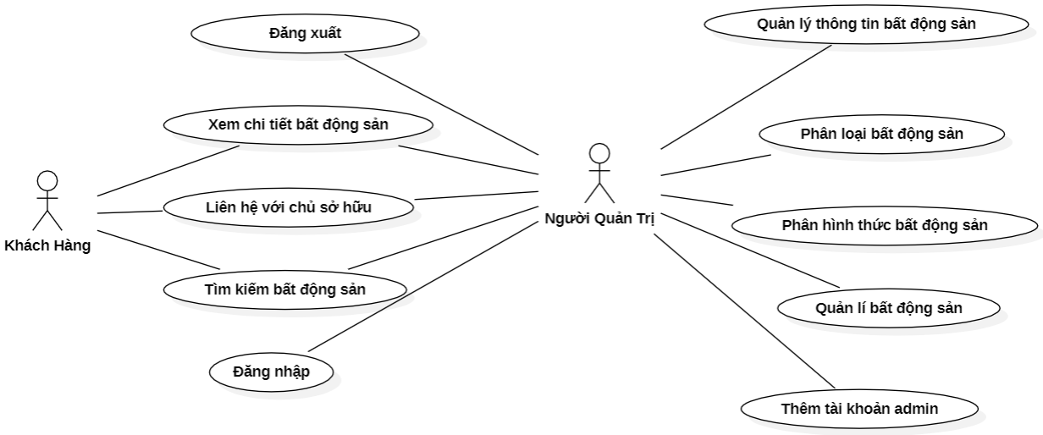

*Hình 1. Sơ đồ usecase của hệ thống*

# Mô tả.

* 1. *Mô tả nhóm người dùng.*

|  |  |  |
| --- | --- | --- |
| STT | Tên nhóm | Chú thích |
| 1 | Người quản trị | Người quản trị (Admin): có tất cả các quyền trên hệ  thống khi đăng nhập bằng tài khoản admin. |
| 2 | Khách hàng | Khách hàng có thể xem chi tiết bất động sản, tìm kiếm, liên hệ chủ sở hữu. |

* 1. *Mô tả usecase.*

|  |  |  |  |
| --- | --- | --- | --- |
| STT | Thành phần | Nhóm người | Chú thích |
| 1 | Tìm kiếm bất động sản | Khách hàng  và Admin | Cả hai đều có thể tìm kiếm và xem chi tiết  bất động sản mình cần. |
| 2 | Xem chi tiết bất động sản | Khách hàng  và Admin | Khách hàng và Admin đều có thể xem chi  tiết bất động sản mình cần. |
| 3 | Liên hệ với chủ sở hữu | Khách hàng  và Admin | Khách hàng và Admin đều có thể liên hệ với chủ sở hữu bất động sản. |
| 4 | Đăng nhập | Admin | Admin có thể đăng nhập vào và quản lý trang web. |
| 5 | Quản lý thông tin bất động sản | Admin | Admin xem tình trạng bất động sản thể nào để điều chỉnh phù hợp. |
| 6 | Phân loại bất động sản | Admin | Xem danh mục bất động sản và điều chỉnh. |
| 7 | Phân hình thức bất động sản | Admin | Xem danh mục hình thức bất động sản và điều chỉnh. |
| 8 | Quản lí bất động sản | Admin | Có thể thêm sửa xóa bất động sản cho trang web. |
| 9 | Tạo thêm tài khoản admin | Admin | Có thể thêm tài khoảng admin. |
| 10 | Đăng xuất | Admin | Sau khi hoàn tất mọi nhu cầu thì có thể  đăng xuất khỏi trang web. |

# Các yêu cầu chức năng chính.

## *Chức năng đăng nhập.*

* + 1. *Sơ đồ*

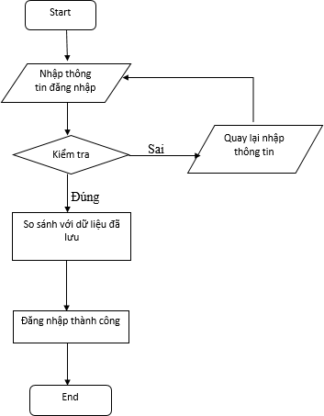

*Hình 3. Sơ đồ chức năng đăng nhập*

* + 1. *Mô tả*
       - Admin đã có tài khoản đăng nhập.
       - Chọn vào “Đăng nhập hệ thống” và điền thông tin tài khoản.
       - Nếu đúng sẽ đăng nhập thành công, sai sẽ quay lại bước nhập thông tin.

## *Chức năng tìm kiếm bất động sản.*

* + 1. *Sơ đồ.*

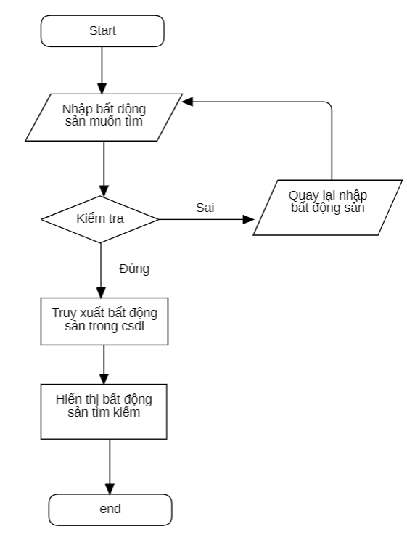

*Hình 4. Sơ đồ chức năng tìm kiếm.*

* + 1. *Mô tả.*
       - Nhập tên bất động sản cần tìm vào chỗ nhập.
       - Trang web xử lý thông tin bất động sản của khách hàng tìm và cho ra kết quả.
       - Nếu không có sản phẩm cần tìm sẽ quay lại bước nhập tên sản phẩm để nhập lại.

# Các yêu cầu phi chức năng.

## *Yêu cầu thực thi.*

* Yêu cầu Admin phải đăng nhập mới thao tác được các chức năng của Admin trên hệ thống.

## *Yêu cầu bảo mật.*

* Khả năng bảo mật tài khoản của Admin phải cao.

## *Chất lượng.*

* Có thể thích ứng với nhiều hệ điều hành mà không cần quá nhiều quy tắc.
* Thích ứng với mọi công cụ thông minh như laptop, điện thoại,…
* Khả năng phục hồi: thời gian phục hồi lỗi hệ thống ít nhất 24h.

# Chương 3: Thiết kế, cài đặt, giao diện trang web.

1. **Thiết kế mô hình dữ liệu**

## *Mô hình dữ liệu CDM.*

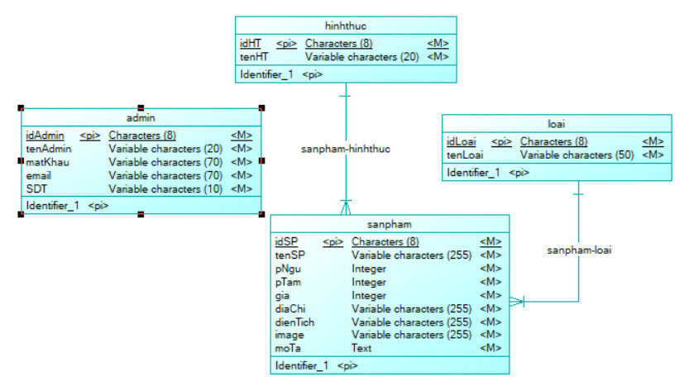

*Hình 6. Sơ đồ mô hình dữ liệu CDM.*

# Cơ sở dữ liệu.

## *Các bảng có trong bài.*

|  |  |  |
| --- | --- | --- |
| STT | Tên bảng | Chú thích |
| 1 | Admin | Admin |
| 2 | Hinhthuc | Hình thức |
| 3 | Loai | Loại |
| 4 | Sanpham | Sản phẩm |

## *Chi tiết các bảng*

* + 1. *Bảng admin.*

|  |  |  |  |  |  |  |
| --- | --- | --- | --- | --- | --- | --- |
| STT | Thuộc tính | Kiểu DL | Độ dài | Khóa | Null or Not null | Chú thích |
| 1 | idAdmin | Char | 8 | Khóa chính | Not null | Mã loại |
| 2 | tenAdmin | nvarchar | 20 | x | Not null | Tên loại |
| 3 | matKhau | nvarchar | 70 | x | Not null | Mật khẩu |
| 4 | Email | nvarchar | 70 | x | Not null | Email |
| 5 | SDT | nvarchar | 10 | x | Not null | Số điện thoại |

* + 1. *Bảng loại.*

|  |  |  |  |  |  |  |
| --- | --- | --- | --- | --- | --- | --- |
| STT | Thuộc tính | Kiểu DL | Độ dài | Khóa | Null or Not null | Chú thích |
| 1 | idLoai | Char | 8 | Khóa chính | Not null | Mã loại |
| 2 | tenLoai | nvarchar | 50 | x | Not null | Tên loại |

* + 1. *Bảng hình thức.*

|  |  |  |  |  |  |  |
| --- | --- | --- | --- | --- | --- | --- |
| STT | Thuộc tính | Kiểu DL | Độ dài | Khóa | Null or Not null | Chú thích |
| 1 | idHT | Char | 8 | Khóa chính | Not null | Mã hình thức |
| 2 | tenHT | nvarchar | 20 | x | Not null | Tên hình thức |

* + 1. *Bảng sản phẩm*

|  |  |  |  |  |  |  |
| --- | --- | --- | --- | --- | --- | --- |
| STT | Thuộc tính | Kiểu DL | Độ dài | Khóa | Null or  Not null | Chú thích |
| 1 | idSP | Char | 8 | Khóa chính | Not null | Mã sản phẩm |
| 2 | idHT | Char | 8 | Khóa ngoại | Not null | Mã hình thức |
| 3 | idLoai | Char | 8 | Khóa ngoại | Not null | Mã loại |
| 4 | tenSP | nvarchar | 255 | x | Not null | Tên sản phẩm |
| 5 | pNgu | int | x | x | Not null | Phòng ngủ |
| 6 | pTam | int | x | x | Not null | Phòng tắm |
| 7 | Gia | int | x | x | Not null | Gía bán |
| 8 | diaChi | nvarchar | 255 | x | Not null | Địa chỉ |
| 9 | dienTich | nvarchar | 255 | x | Not null | Diện tích |
| 10 | image | nvarchar | 255 | x | Not Null | Hình ảnh |
| 11 | moTa | Text | x | x | Not null | Mô tả |

# Giao diện trang web.

## *Giao diện trang Admin.*

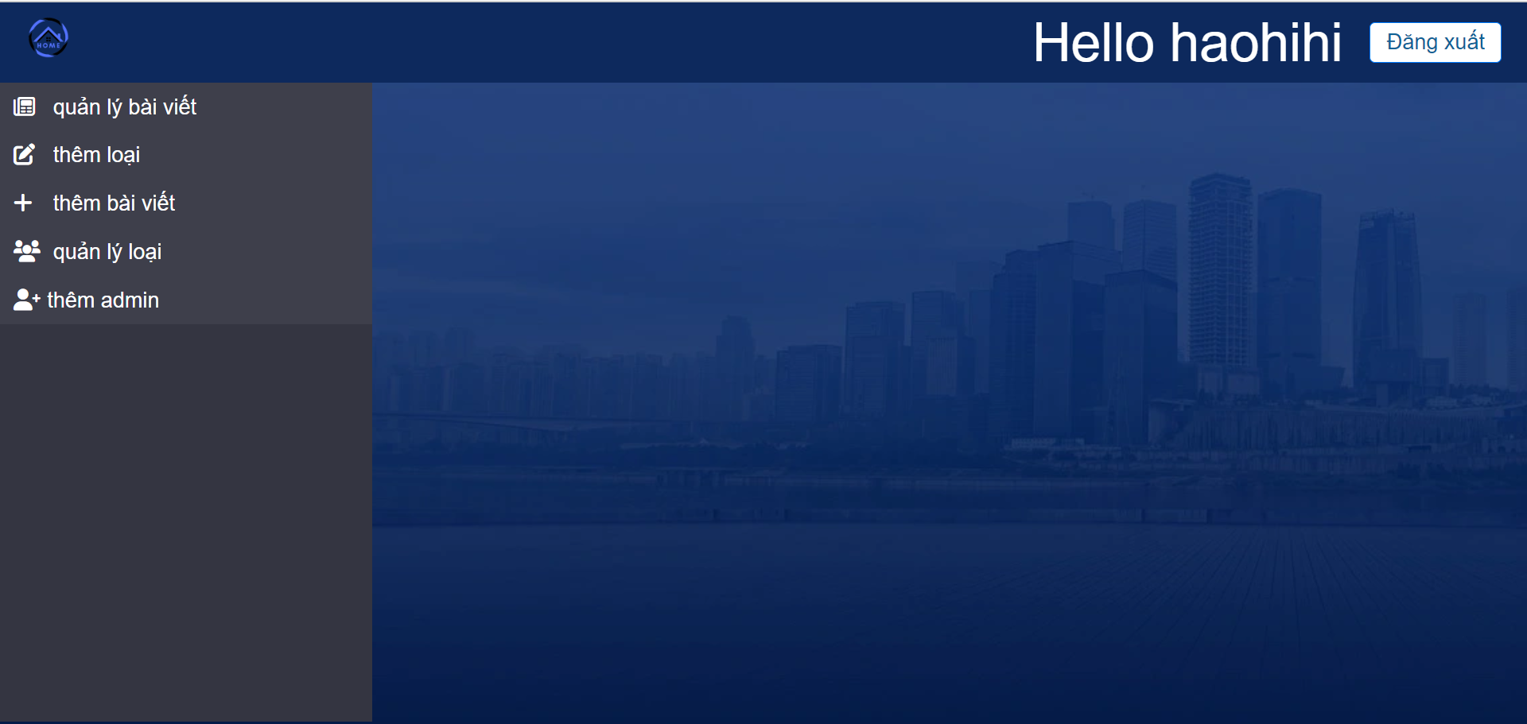

*Hình 7. Giao diện trang Admin.*

## *Giao diện đăng nhập.*

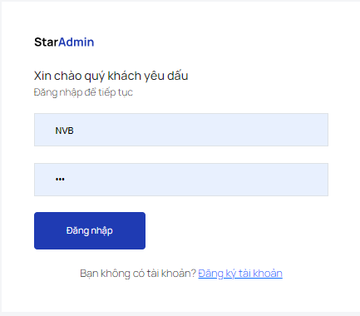

*Hình 8. Giao diện đăng nhập.*

## *Giao diện sản phẩm.*

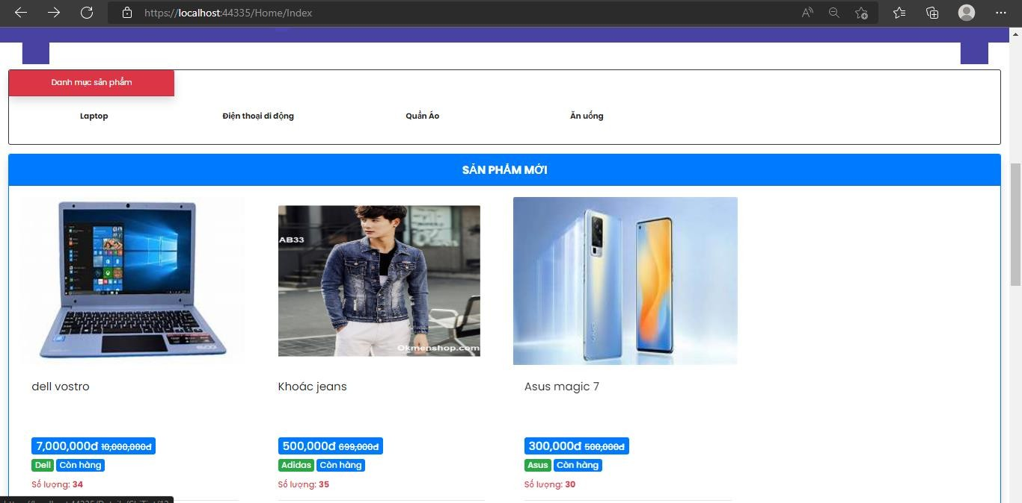

*Hình 9. Giao diện sản phẩm.*

## *Thanh toán đơn hàng.*

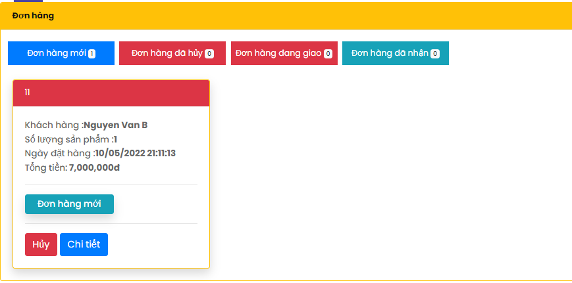

*Hình 10. Thanh toán đơn hàng.*

## *Giao diện đăng ký tài khoản.*

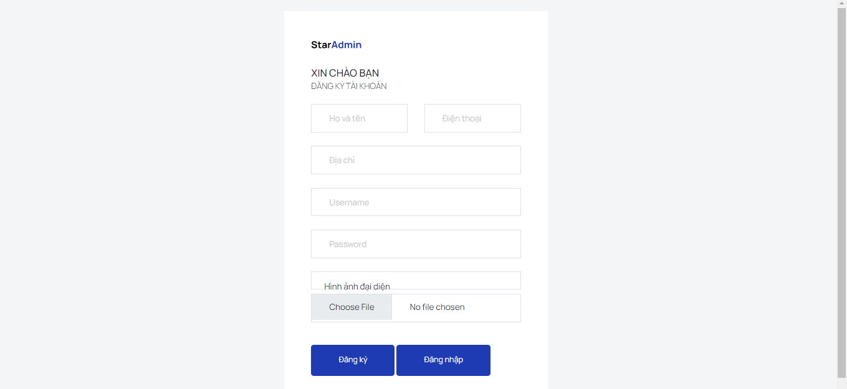

*Hình 11. Giao diện đăng ký.*

## *Khách hàng bình luận sản phẩm.*

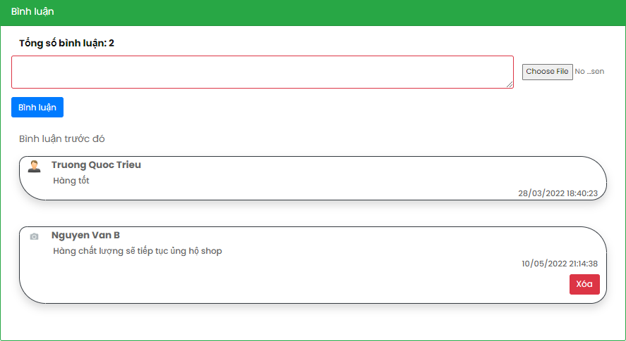

*Hình 12. Bình luận sản phẩm.*

## *Chọn lọc sản phẩm theo gợi ý*.

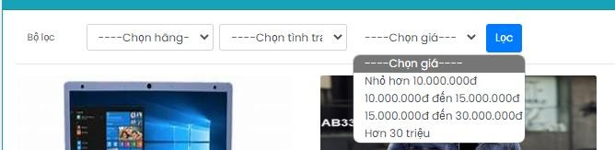

*Hình 13. Chọn lọc sản phẩm.*

# Phần III: Kết luận

# Kết quả đạt được.

## *Thuận lợi.*

* Đã thiết kế được một website có các chức năng cơ bản đã đề ra.
* Hiểu biết thêm về các quy trình tạo trang web từ các công nghê hiện đại.
* Tích lũy được kinh nghiệm cho các bài luận sau này.
* Vận dụng được các kiến thức cơ bản đã học và học hỏi qua mạng Internet.

## *Khó khăn.*

* Website có giao diện chưa thật sự hấp dẫn.
* Còn nhiều thiếu sót do khả năng học tập còn yếu.
* Khi lên ý tưởng và thực hiện thì theo một hướng khác không như ý muốn.
* Do làm báo cáo ở nhà nên còn nhiều vấn đề khách quan cá nhân ảnh hướng đến quá trình làm bài.
* Kiến thức chưa đủ để tự thực hiện một bài hoàn chỉnh nên còn cần nhiều sự giúp đỡ từ những môi trường bên ngoài.

# Hướng phát triển cho trang web.

Việc phát triển hệ thống ở bài này đã được nâng cao lên một chút so với niên luận Cơ sở. Tuy nhiên trang web vẫn còn nhiều hạn chế so với một trang web hoàn chỉnh đáp ứng đầy đủ nhu cầu mà mọi khách hàng đề ra nên trong tương lai em sẽ cố gắng tạo một trang web có sức ảnh hưởng lớn đến nhu cầu mua sắm của khách hàng. Và có thể thì em sẽ tìm hiểu và phát triển hơn nữa nếu có thể, để phục vụ cho những việc khác chẳng hạn như làm đề tài Luận văn tốt nghiệp.

# Phần IV: Tài liệu và nguồn tham khảo.

1. Trang Youtube: “Thư viện lập trình”, link: https://yotube.com/c/ThuvienlaptrinhEduVn
2. Trang Youtube: “FrontendNguyento”, link: <https://youtube.com/c/FrontendNguyento>
3. Giáo trình môn: “Nhập môn công nghệ phần mềm”, của cô Phan Phương Lan, trường Đại học Cần Thơ.
4. Các bài luận văn, tiểu luận của các anh chị khóa trước được cô Sử Kim Anh chia sẻ cho lớp tham khảo.
5. Trang web boostrap trên Internet: <https://getbootstrap.com/>
6. Tài liệu ASP.net MVC [https://techmaster.vn/posts/33728/aspnet-mvc-la-gi-and-tai-sao- ban-nen-su-dung-no](https://techmaster.vn/posts/33728/aspnet-mvc-la-gi-and-tai-sao-ban-nen-su-dung-no)
7. Tìm hiểu cài đặt sử dụng Sql server 2014: [https://freetuts.net/thu-thuat/huong-dan-tai-va- cai-dat-microsoft-sql-server-2014-toan-tap-2093t.html](https://freetuts.net/thu-thuat/huong-dan-tai-va-cai-dat-microsoft-sql-server-2014-toan-tap-2093t.html)
8. Tài liệu môn học: Cơ sở dữ liệu thầy Nguyễn Thanh Hải trường Đại học Cần Thơ.
9. Youtube: “Học lập trình” viết web bằng Asp.net MVC 5, link: [https://ww](http://www.youtube.com/channel/UCDTXY_kku5Ro4U7o0gEehhA)w.yout[ube.com/channel/UCDT](http://www.youtube.com/channel/UCDTXY_kku5Ro4U7o0gEehhA)XY[_kku5Ro4U7o0gEehhA](http://www.youtube.com/channel/UCDTXY_kku5Ro4U7o0gEehhA)